Рекомендации для воспитателей
Тема: «Ягоды. Грибы»
Уточнение, расширение и активизация словаря по теме: лес, гриб, ножка, шляпка, боровик, подосиновик, подберезовик, лисичка, мухомор, опенок, сыроежка; ягода, кустик, земляника, черника, малина, клюква, брусника; собирать, заготавливать, прятаться, висеть; ядовитый, съедобный, спелый, сладкий, кислый, душистый, ароматный, мягкий, гладкий.
- Рассмотреть вместе с детьми картинки. Закрепить в словаре обобщающие понятия «Грибы», «Ягоды» .
- Выучить названия грибов – подосиновик, подберезовик, лисичка, сыроежка, боровик, опенок, масленок, мухомор, моховик. Какой из перечисленных грибов лишний? Объясни почему.
- Выучить названия ягод – черника, брусника, земляника, малина, ежевика, морошка, клюква. Рассказать, где растут эти ягоды.
- Посчитать до 8, правильно согласовывая слова: ПОДОСИНОВИК, БОРОВИК, МУХОМОР.
- «Один - много» - назвать во множественном числе.
Боровик – боровики, Подосиновик –….., Подберезовик –…..,
Сыроежка –….., Лисичка –….., Мухомор –
- Назвать существительные в родительном падеже (много чего?)
гриб – много грибов, лисичка – ….., боровик – …., шляпка – ….., сыроежка – ……, черника – ….., брусника –
малина –
- «Назови ласково»:
Боровик – боровичок, Моховик – …., Корзина – …, Лес ..,
Поляна – …
- Прослушай текст. Ответь на вопросы полными предложениями. Подготовь пересказ текста.
Кислая клюква растет на болоте. Кто не видел, как растет клюква, может ходить по ней и не видеть ее. Черника растет – ее видишь: рядом с листиком ягоды. Их так много, что место синеет. Голубика растет кустиком. В глухих местах встречается и костяника – красная ягода кисточкой, кислая. Единственная ягода у нас клюква невидима сверху.
• Как растет клюква?
• Какие еще ягоды растут в лесу?
• Как они растут?
• Какая ягода невидима сверху?
- Что приготовили?
Варенье из черники – черничное варенье, компот из брусники - …..,
Чай из земляники - …….., суп из грибов - …, икра из грибов - ……..
- ﻿Отгадай загадки:
Вот стоит кто – то важный
На беленькой ножке,
Он в шапочке красной,
На шапке – горошки. (Гриб Мухомор)

Что за бусинка вот тут
На стебле повисла?
Глянешь – слюнки потекут,
Сразу станет кисло. (Ягода клюква)

- «Скажи наоборот».
Белый гриб съедобный, а поганка – несъедобный. У опят длинные ножки, а у волнушек – короткие. Подберезовики растут под березами, а подосиновики – под осинами.
У подберезовика толстая ножка, а у сыроежки – тонкая.

- «Что лишнее и почему?». Классификация предметов.
Опята, маслята, мухоморы, сыроежки; лисичка, подберезовик, ежевика, подосиновик.

- «Вопросы на засыпку!». Развитие умения отвечать на вопрос полным предложением.
На опушке три волнушки. Чего больше – опушек или волнушек? Чего в лесу больше – грибов или белых грибов? Стоят на полянке две сыроежки да поганка. Чего больше – шляпок или ножек?

- «Исправь ошибку». Голубика растет на дереве; смородина растет на болоте; брусника – это садовая ягода.

- Составить описательный рассказ про грибы и про ягоды (по выбору), по плану: Что это? Где растет? Какой имеет внешний вид (форма, величина, цвет шляпки; длина, толщина ножки). Съедобный или несъедобный гриб? Что из него можно приготовить?

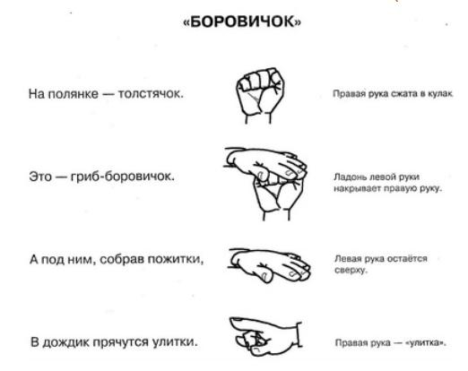

17. «Грибочки»
- Ножки, ножки, где вы были? (топают ногами)
- За грибами в лес ходили.
- Что вы, ручки, работали? (хлопают в ладоши)
- Мы грибочки собирали.
- А вы, глазки, помогали? (закрывают и открывают глаза)
- Мы искали да смотрели – (повороты туловища вправо-влево)
Все пенечки оглядели.

